10a. О том, как Иккю беседовал с тэнгу в Касима
.

Перевод с японского: Вячеслав Онищенко
Источник: http://narihira.livejournal.com/141357.html
КУПИТЬ КНИГУ - http://www.labirint.ru/books/433087/

.
Чтобы осмотреть постройки святилища Касима, Иккю пошёл туда в паломничество. Когда подошёл он совсем близко к святилищу, из чащи, откуда-то из-за деревьев вдруг выскочило невесть что, похожее на монаха-ямабуси в семь сяку ростом, и, обратившись к Иккю, спросило:
— Что такое Закон Будды?
— Это то, что в груди, — отвечал Иккю.
— Если так, сейчас разрежем и посмотрим! — сказал тот, выхватил меч, сверкавший подобно льду, и приставил его к груди Иккю, туда, где находится сердце.
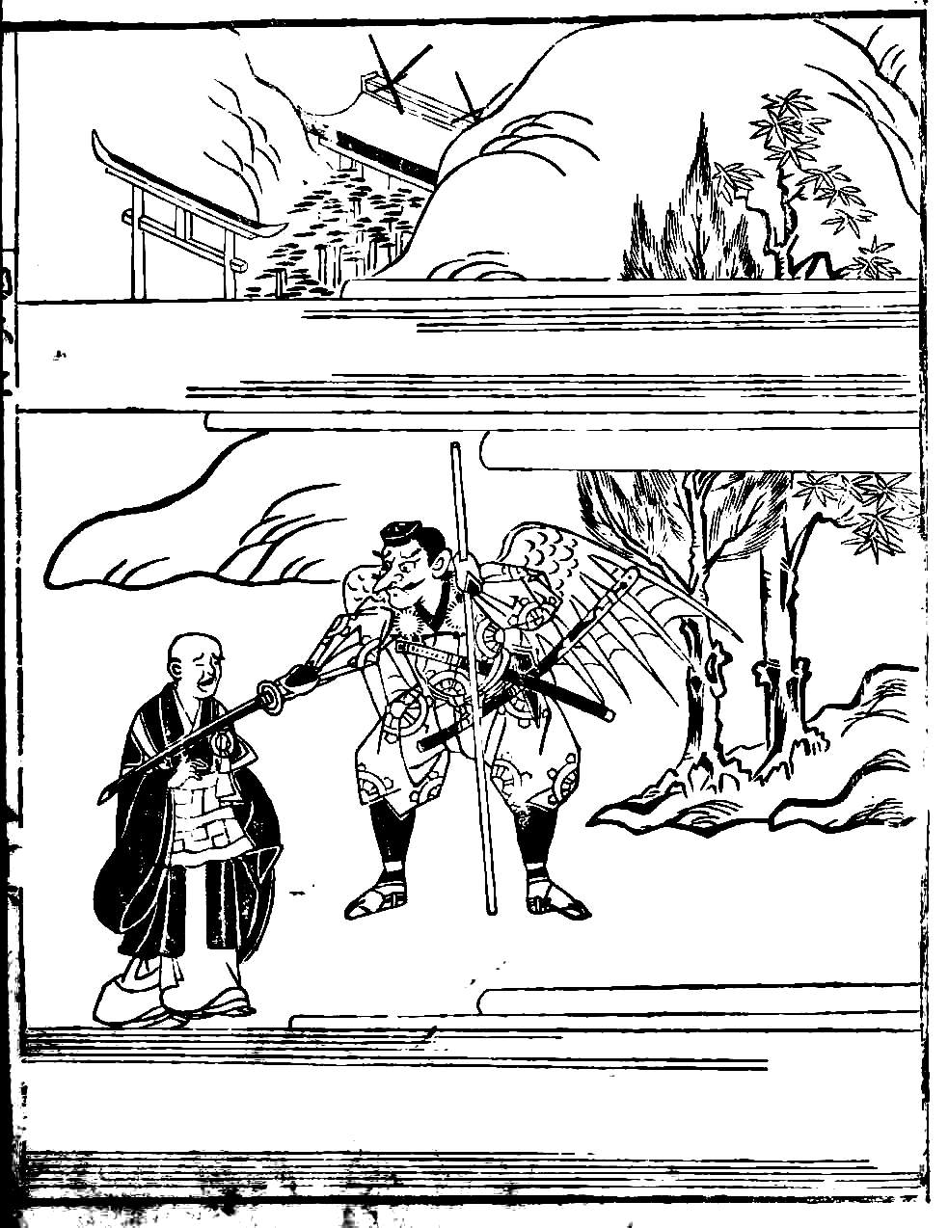
— Подожди-ка! — сказал Иккю, нимало не смутившись, и произнёс:
Каждую весну
Расцветают в Ёсино
Горные сакуры
Разруби-ка дерево —
Не найдёшь ли там цветы?
Хару гото ни
Саку я Ёсино но
Ямадзакура
Ки о варитэ миё
Хана но ару ка ва
Когда он так сказал, тот оборотень пропал неведомо куда. Ну разве не удивительна ли такая находчивость?

